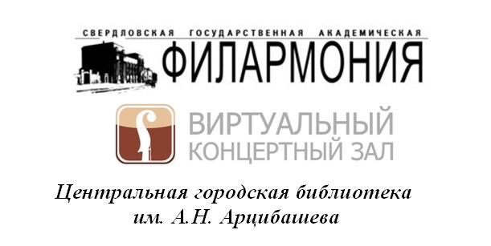

**План трансляций 2019-2020 год.**

22 сентября вс 15.00

МУЗЫКАЛЬНЫЙ КАЛЕНДАРЬ

*Уральский молодежный симфонический оркестр*

*Дирижер и Солисты (фортепиано, ксилофон, скрипка)*

*будут объявлены дополнительно*

*Вивальди. Концерт «Весна» из цикла «Времена года»*

*Чайковский. «Подснежник» из цикла «Времена года»*

*Мендельсон. Симфония № 4 «Итальянская» (I часть)*

*Сиротин. «Летний дождь» для ксилофона с оркестром*

*Гайдн. Симфония № 73 «Охота» (I часть)*

*Андерсон. «Катание на санях»*

*Цфасман. «Снежинки»*

27 сентября пт 18.30

ОТКРЫТИЕ СЕЗОНА

*К 30-летию газеты «Музыкальное обозрение»*

*Уральский академический филармонический оркестр*

*Художественный руководитель и главный дирижер - Дмитрий Лисс*

*Лауреат международных конкурсов Вадим Холоденко (фортепиано)*

*Бетховен. Увертюра к балету «Творения Прометея».*

*Концерт № 3 для фортепиано с оркестром. Симфония № 5*

***Октябрь***

*3 октября чт 18.30*

*ТВОИ ГЛАЗА ЗЕЛЕНЫЕ*

*Заслуженный артист Республики Татарстан Альберт Жалилов (баритон)*

*Олег Вайнштейн (фортепиано)*

10 октября чт 18.30

ИВАН БЕССОНОВ,

*победитель Конкурса молодых музыкантов «Евровидение – 2018» (фортепиано)*

*Бах, Моцарт, Рахманинов, Прокофьев*

***Ноябрь***

6 ноября ср 18.30

ДЕНЬ МУЗЫКИ ЧАЙКОВСКОГО. ИЗБРАННОЕ

*(на основе лучших архивных записей)*

29 ноября пт 18.30

ОТКРЫТИЕ ФЕСТИВАЛЯ

*Уральский академический филармонический оркестр*

*Дирижер Д. Лисс*

*Симфонический хор Свердловской филармонии*

*Хольгер Фальк (баритон), Германия*

*Сара Вегенер (сопрано), Германия*

*Заслуженный артист России Владимир Огнев (чтец)*

*Вагнер. Вступление и «Смерть Изольды» из оперы* *«Тристан и Изольда»*

*Хенце. Кантата «Плот Медузы» (первое исполнение в России)*

***Декабрь***

2 декабря пн 18.30

ОЛИВЕР ЗЕФФМАН И МОЛОДЕЖНЫЙ ОРКЕСТР

*УМСО. Дирижер – Оливер Зеффман, Великобритания*

*Лора ван дер Хейден (виолончель), Великобритания*

*1 отделение*

*Дебюсси. «Послеполуденный отдых фавна»*

*Элгар. Концерт для виолончели с оркестром*

*2 отделение*

*Такемицу. «Птицы опускаются на звездоносный сад»*

*Барток. Сюита из балета-пантомимы «Чудесный мандарин»*

10 декабря вт 18.30

ЗНАКОМЫЙ ВАШ СЕРГЕЙ ЕСЕНИН

*Народный артист России Сергей Никоненко (художественное слово)*

*Трио «Реликт»:*

*заслуженные артисты России Александр Никеров (тенор)*

*и Вячеслав Моюнов (баритон, гитара),*

*Алексей Леонов (баритон, гитара)*

*Песни Свиридова, Пономаренко, Липатова, Попова, Зацарного, Верейского*

***Январь***

НОВОГОДНИЙ КОНЦЕРТ В ФОРМАТЕ «КЛАССИК-ХИТ- КОКТЕЙЛЬ»

*Дата и программа будут объявлены дополнительно.*

Планируется

КОНЦЕРТ ИЗ СЕЗОНА ПАРИЖСКОЙ ФИЛАРМОНИИ

*Pasdeloup Orchestra*

*Дирижер – Хлоя Дюфрен*

*Солистка – Александра Конунова(скрипка)*

*Русская музыка*

*Леру. Вернуться к IV. Бородин. Половецкие пляски*

*Чайковский. Концерт для скрипки с оркестром. Ромео и Джульетта.*

***Февраль***

7 февраля пт 18.30

ТРИО ИМЕНИ ХАЧАТУРЯНА, Армения

*Карэн Шахгалдян (скрипка),*

*Армине Григорян (фортепиано),*

*Карен Кочарян (виолончель)*

*Сук. Трио. Дворжак. Фортепианное трио № 4 «Думки*»

*Дебюсси. Трио. Равель. Трио*

16 февраля вс 18.00

ГОГОЛЬ. «НОЧЬ ПЕРЕД РОЖДЕСТВОМ»

*Уральский молодежный симфонический оркестр*

*Дирижер – лауреат международного конкурса Энхэ*

*Заслуженный артист России Даниил Спиваковский (художественное слово)*

*Музыка Римского-Корсакова*

28 февраля пт 18.30

КВИНТЕТ «EILENKRIG CREW»

*Лауреат международных джазовых фестивалей Вадим Эйленкриг (труба),*

*Армен Мкртычан (контрабас),*

*Саша Машин (ударные),*

*лауреаты международных конкурсов*

*Иван Фармаковский (фортепиано),*

*Константин Сафьянов (саксофон)*

***Март***

11 марта ср 18.30

ЕВГЕНИЙ КУНГУРОВ. КЛАССИЧЕСКИЙ РОМАНС

Лауреаты международных конкурсов Евгений Кунгуров (баритон),

Маргарита Брындина (фортепиано)

будет объявлен дополнительно

Романсы Рахманинова, Чайковского, Свиридова

17 марта вт 18.30

ОРГАН ПЛЮС. BACH-FEST 2020

*Лауреат международных конкурсов Денис Северин (виолончель), Швейцария*

*Тарас Багинец (орган)*

*Бах, Вивальди*

26 марта чт 18.30

Симфонический хор Свердловской филармонии

*Дирижер – Андрей Петренко*

*СВИРИДОВ*

*Концерт для хора «Пушкинский венок» и избранные хоры*

31 марта пн 18.30

ЗАКРЫТИЕФЕСТИВАЛЯ BACH-FEST

*Уральский молодежный симфонический оркестр*

*Дирижер - Лео Кремер, Германия*

*Солист лауреат международных конкурсов Павел Милюков (скрипка)*

*Вивальди. «Времена года»*

*Бах. Кантата*

***Апрель***

8 апреля ср 18.30

БЕТХОВЕН. МЕССА И СИМФОНИЯ

*Уральский академический филармонический оркестр*

*Симфонический хор Свердловской филармонии*

*Дирижер – Павел Петренко*

*Солисты будут объявлены дополнительно*

*Бетховен. Симфония № 6 «Пасторальная». Месса до мажор*

12 апреля вс 15.00 детский

УЛЫБАЕМСЯ С ОРКЕСТРОМ

*Уральский академический филармонический оркестр*

*Дирижер – Алексей Доркин*

*Песочная анимация – Андрей Казанцев*

*Даргомыжский. «Баба-Яга»*

*Гайдн. Симфония № 83 «Курица»*

*Глинка. Камаринская*

*Дворжак. Юмореска*

*Андерсон. «Plink, Plank, Plunk»*

*Сиротин. «Три поросенка»*

***Май***

12 мая вт 18.30

ДЬЯВОЛЬСКОЕ КАПРИЧЧИО. ГИТАРА С ОРКЕСТРОМ

*Уральский молодежный симфонический оркестр*

*Главный дирижер – Энхэ*

*Лауреат международных конкурсов Артем Дервоед (гитара)*

*1 отделение. Соло*

*Скарлатти. Соната ля мажор, К. 208 (транскрипция Л. Брауэра)*

*Леньяни. Фантазия, ор. 19*

*Паганини. «Кампанелла» из Концерта № 2 (транскрипция В. Лендле – А. Дервоеда)*

*Памяти Никк. Кэллахан. «Одержимый» (II и III части)*

*2 отделение. С оркестром*

*Кастельнуово-Тедеско. Концерт № 2 для гитары с оркестром*

17 мая вс 15.00

ВАСИЛИСА ПРЕКРАСНАЯ детский

*УМСО. Дирижер – Алексей Доркин*

*Читает заслуженный артист России Павел Любимцев*

*Русская народная сказка «Василиса Прекрасная»*

*Глинка, Бородин, Мусоргский, Чайковский, Римский-Корсаков, Лядов, Калинников, Рахманинов, Стравинский, Прокофьев, Хачатурян, Мендельсон, Вагнер*

27 мая ср 18.30

ПОСВЯЩЕНИЕ БЕННИ ГУДМЕНУ

*Лауреат международных джазовых фестивалей Игорь Паращук (кларнет)*

*и Джаз-трио Александра Титова:*

*лауреаты международных джазовых фестивалей*

*Александр Титов (фортепиано),*

*Юрий Ковалевский (ударные),*

*Александр Доброславин (бас-гитара)*

***Июнь***

9 июня вт 18.30

ГРЕЗЫ ЛЮБВИ

*Лауреат международных конкурсов Никита Галактионов (фортепиано)*

*Шопен. Этюды № 12 «Революционный», №№ 23 и 24. Мазурки, полонезы, ноктюрны*

*Лист. Ноктюрн «Грезы любви»*

*Бетховен. Багатель «К Элизе»*

*Пахульский. Ноктюрн*

*Рубинштейн. «Мелодия». «Романс»*

ИЮНЬ один из концертов Фестиваля Д.Мацуева

*«Денис Мацуев представляет»*

*Дата и программа будут объявлены дополнительно*

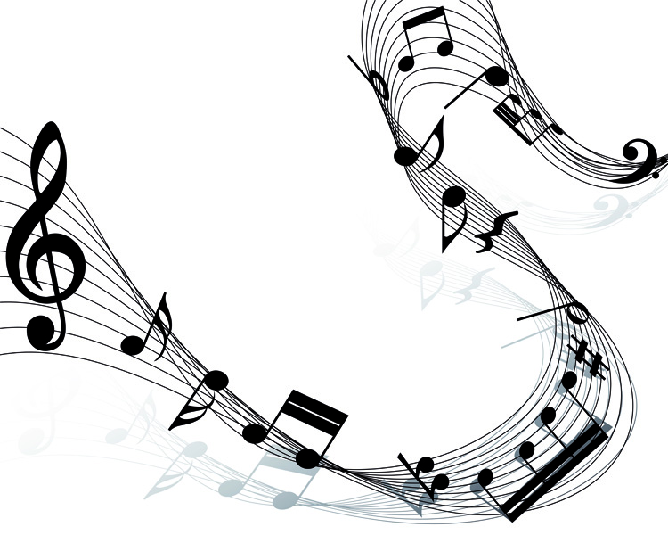

Ждем Вас по адресу: г. Североуральск, ул. Мира, 11

телефон для справок 8 (34380) 2-29-08

e-mail: [sntzbs@mail.ru](mailto:sntzbs@mail.ru) сайт: new.sev-lib.ru

Североуральск, 2019г